Rapport technique
Détection de Fraude dans les Transactions Financières : Classification sur Données Déséquilibrées à Grande Échelle
Certificat en Intelligence Artificielle
Dataset : Cifer Fraud Detection Dataset-AF
Auteur : Rasmané

1. Description du problème et contexte financier
La fraude financière représente un enjeu majeur pour les institutions bancaires et les services de mobile money, en particulier en Afrique de l'Ouest où les transactions mobiles constituent un levier essentiel d'inclusion financière. Les pertes mondiales liées à la fraude aux paiements se chiffrent en milliards de dollars annuellement, rendant la détection automatique de transactions frauduleuses un défi critique pour le secteur.
Ce projet vise à concevoir un système de classification binaire permettant de distinguer les transactions frauduleuses des transactions légitimes, sur un dataset synthétique de grande échelle (21 millions de transactions) présentant un déséquilibre de classes sévère, caractéristique des problèmes réels de détection de fraude. La problématique centrale consiste à combiner feature engineering, gestion du déséquilibre et modélisation par apprentissage automatique, tout en garantissant l'interprétabilité des prédictions, une exigence forte dans le secteur financier, où les décisions automatisées doivent pouvoir être justifiées auprès des régulateurs et des clients.
Le dataset utilisé, Cifer Fraud Detection Dataset-AF, reprend le schéma de colonnes du simulateur PaySim (step, type, amount, oldbalanceOrg, newbalanceOrig, oldbalanceDest, newbalanceDest, isFraud, isFlaggedFraud), largement documenté dans la littérature sur la détection de fraude en mobile money.

2. Méthodologie générale et gestion de la volumétrie
Le dataset complet (21 millions de lignes, 14 fichiers CSV) dépasse les capacités de traitement d'une machine disposant de 8 Go de RAM. Une stratégie d'échantillonnage stratifié asymétrique a été adoptée : 100 % des transactions frauduleuses ont été conservées (aucune perte du signal rare), complétées par un sous-échantillon aléatoire de la classe majoritaire au ratio 50 non-fraudes pour 1 fraude (contre un ratio réel de 763,5:1 dans le dataset complet), produisant un échantillon de travail de 1 400 970 transactions. Ce choix, documenté et reproductible (graine aléatoire fixée à 42), réduit le volume d'un facteur 15 tout en préservant un déséquilibre de classe réaliste.
L'échantillon a ensuite été divisé en trois ensembles stratifiés sur isFraud : 70 % entraînement (980 679 lignes), 15 % validation (210 145 lignes), 15 % test (210 146 lignes), garantissant un taux de fraude identique (1,96 %) dans chaque partition.

3. Analyse exploratoire des données

3.1. Qualité des données
Le contrôle qualité initial n'a révélé aucune valeur manquante ni doublon sur l'échantillon. En revanche, une anomalie structurelle majeure a été identifiée : 100 % des transactions présentent une incohérence entre le montant déclaré et la variation de solde observée (écart moyen de 1,59 million côté émetteur, 3,21 millions côté destinataire). Cette observation, développée en détail en section 8 (Limites), s'est révélée déterminante pour l'interprétation de l'ensemble des résultats de modélisation.

3.2. Distribution des types de transaction et lien avec la fraude
Contrairement assu simulateur PaySim original, où la fraude est exclusivement concentrée sur les types TRANSFER et CASH_OUT, le taux de fraude du dataset Cifer est quasi uniforme sur l'ensemble des cinq types de transaction (écart maximal de 0,34 point de pourcentage) :
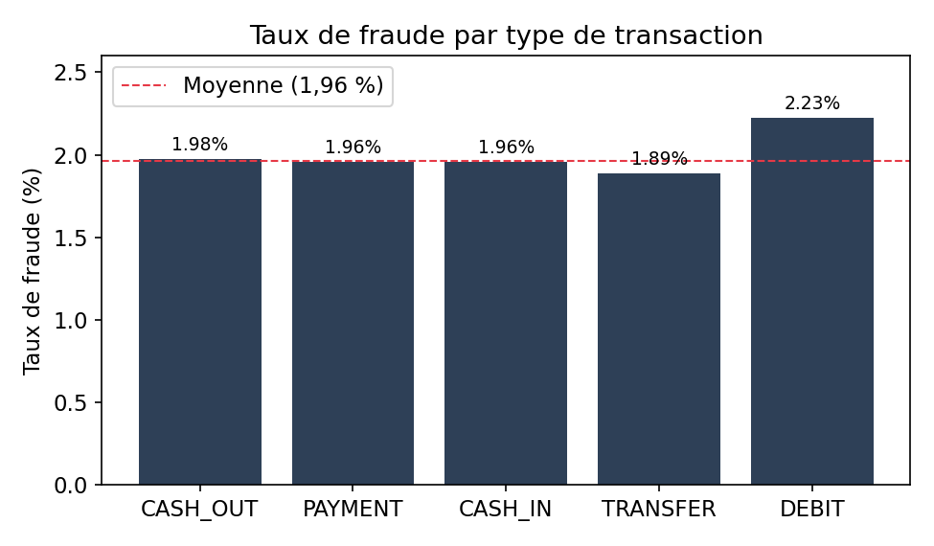
Figure 1 — Taux de fraude par type de transaction (échantillon complet, n = 1 400 970).

3.3. Déséquilibre de classes et répartition temporelle
Le taux de fraude de l'échantillon (1,96 %) correspond à un ratio de déséquilibre de 50:1, résultant du choix d'échantillonnage documenté en section 2. La répartition temporelle des fraudes (step = 1 heure, simulation de 30 jours / 744 steps) ne révèle pas de structure horaire marquée : le taux de fraude par heure du jour varie entre 1,79 % et 2,11 % seulement, sans creux nocturne ni pic identifiable.

3.4. Corrélations avec la variable cible
L'analyse des corrélations de Pearson entre chaque variable (brute et dérivée du feature engineering) et isFraud montre des valeurs systématiquement inférieures à 0,004 en valeur absolue — proches de l'erreur-type attendue d'une corrélation nulle sur cet effectif (≈ 0,001), ce qui indique l'absence de lien linéaire mesurable entre les variables disponibles et la fraude à ce stade de l'analyse.

4. Pipeline de feature engineering
Sept catégories de features ont été construites, conformément aux spécifications du sujet :
- Ratio de solde émetteur (ratio_solde_orig) : (oldbalanceOrg − newbalanceOrig) / (amount + 1) — mesure la cohérence entre le montant débité et la variation réelle du solde émetteur.
- Différence de solde destinataire : newbalanceDest − oldbalanceDest comparée à amount (ecart_solde_dest_vs_amount) — détecte les écarts entre le montant transféré et la variation effective du solde destinataire.
- Flag d'anomalie de montant : transaction dont le montant représente la quasi-totalité (± 1 %) du solde émetteur avant transaction — signature classique de vidage de compte (flag_montant_egal_solde).
- Features temporelles : heure du jour (step % 24), jour relatif à la simulation (step // 24), jour de semaine relatif, indicateur nuit (22h–6h).
- Encodage one-hot du type : transformation des cinq modalités de type en variables binaires indépendantes.
- Features d'agrégation par agent : nombre de transactions et montant moyen par identifiant émetteur/destinataire — jugées peu informatives sur ce dataset synthétique où les identifiants sont quasi tous uniques, mais conservées pour respecter les spécifications du sujet.
- Suppression des identifiants : nameOrig et nameDest retirés du jeu de features final, conformément à la consigne de ne pas utiliser d'identifiants bruts comme variables explicatives.
Justification méthodologique : ces features reproduisent les heuristiques classiquement efficaces sur le simulateur PaySim original, où la fraude laisse des traces comptables déterministes. Comme développé en section 8, leur faible pouvoir discriminant sur ce dataset (confirmé par corrélation, importance SHAP et importance native XGBoost) constitue en soi un résultat informatif sur la nature du processus de génération synthétique de Cifer.

5. Gestion du déséquilibre de classes et modélisation

5.1. Stratégies comparées
Trois stratégies de gestion du déséquilibre ont été testées : le sous-échantillonnage aléatoire de la classe majoritaire (RandomUnderSampler), le suréchantillonnage synthétique de la classe minoritaire (SMOTE), et le coût pondéré intégré directement au modèle (class_weight='balanced' pour Logistic Regression et Random Forest ; scale_pos_weight pour XGBoost ; is_unbalance pour LightGBM). Ces trois approches n'ont volontairement pas été cumulées avec un rééquilibrage supplémentaire, afin d'isoler l'effet propre de chaque stratégie.

5.2. Modèles comparés
Quatre modèles de classification ont été entraînés et comparés : Logistic Regression (baseline linéaire interprétable), Random Forest (modèle ensemble robuste), XGBoost (gradient boosting avec gestion native du déséquilibre) et LightGBM (gradient boosting optimisé pour les gros volumes). Combinés aux trois stratégies de déséquilibre, cela représente 12 combinaisons évaluées systématiquement sur l'ensemble de validation, selon la métrique principale AUC-PR (justifiée en section 7).

5.3. Résultat de la comparaison
La meilleure combinaison identifiée à hyperparamètres par défaut est XGBoost avec la stratégie de coût pondéré (AUC-PR = 0,024 en validation). Aucune des 12 combinaisons ne s'est distinguée significativement des autres, l'ensemble des scores restant proche du taux de fraude de base (1,96 %), ce qui exclut qu'un choix de modèle ou de stratégie de rééquilibrage différent puisse à lui seul améliorer sensiblement la détection (tableau détaillé disponible dans resultats_comparaison_modeles.csv).

5.4. Optimisation des hyperparamètres
Une recherche bayésienne d'hyperparamètres (Optuna, sampler TPE, 40 essais, graine fixée) a été menée sur le modèle XGBoost avec stratégie de coût pondéré. Le meilleur essai atteint un AUC-PR de 0,0491 en validation, contre 0,024 sans optimisation — un gain relatif de +104,7 %.
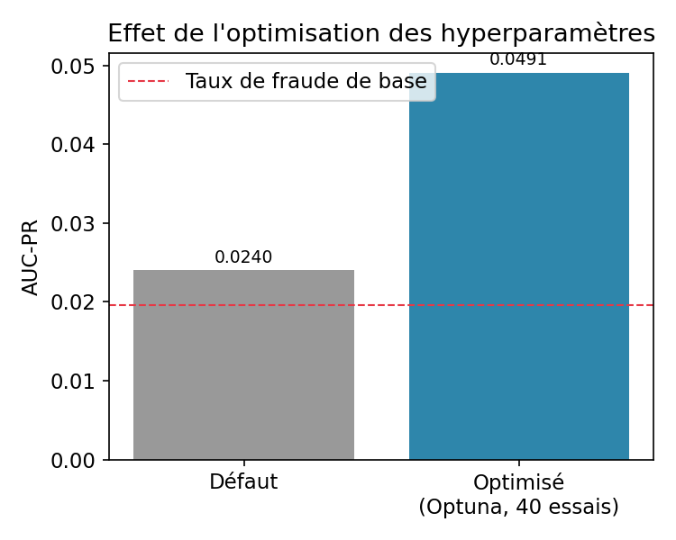
Figure 2 — Effet de l'optimisation des hyperparamètres sur l'AUC-PR (validation).
Observation notable : les meilleurs essais utilisent systématiquement la profondeur maximale (10) et le nombre d'arbres maximal (500) autorisés dans l'espace de recherche, indiquant que le signal capté correspond à une interaction complexe entre plusieurs variables, non détectable par un modèle simple.

6. Résultats finaux sur l'ensemble de test
Le modèle optimisé a été évalué une seule fois sur l'ensemble de test (210 146 lignes), non utilisé lors de la comparaison des modèles ni lors de l'optimisation des hyperparamètres, garantissant une estimation non biaisée de la généralisation.
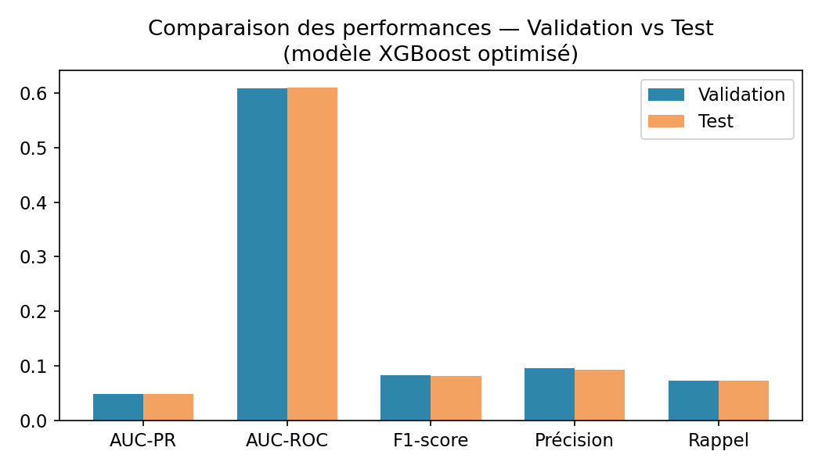
Figure 3 — Comparaison des métriques entre validation et test.
Métrique (test) | Valeur
AUC-PR | 0,0487
AUC-ROC | 0,6102
F1-score | 0,0817
Précision | 0,0932
Rappel | 0,0728
Vrais positifs / Faux négatifs | 300 / 3 821
Faux positifs / Vrais négatifs | 2 919 / 203 106

Les écarts entre validation et test restent négligeables (< 0,004 sur toutes les métriques), confirmant une généralisation cohérente et l'absence de surapprentissage. Au seuil de décision de 0,5, le modèle détecte 300 fraudes sur 4 121 (rappel 7,3 %) au prix de 2 919 fausses alertes (précision 9,3 %) — un niveau de performance très inférieur aux seuils visés par le sujet (AUC-PR ≥ 0,90, Rappel ≥ 0,85) et non exploitable opérationnellement.

7. Discussion sur le choix des métriques
L'accuracy globale n'est volontairement pas utilisée comme métrique d'évaluation dans ce projet. Sur un dataset où la fraude représente moins de 2 % des transactions, un modèle naïf prédisant systématiquement « non-fraude » atteindrait une accuracy supérieure à 98 % sans détecter la moindre fraude — rendant cette métrique trompeuse et inadaptée à la classification déséquilibrée.
L'AUC-PR (Area Under the Precision-Recall Curve) a été retenue comme métrique principale, car elle se concentre spécifiquement sur la performance de détection de la classe minoritaire, contrairement à l'AUC-ROC qui peut rester artificiellement élevée même avec une faible capacité de détection de la fraude sur des données très déséquilibrées. Le F1-score, la précision et le rappel sont utilisés en complément pour caractériser le compromis entre faux positifs et faux négatifs.

8. Interprétabilité (SHAP) et analyse des erreurs

8.1. Analyse SHAP globale
L'analyse SHAP (TreeExplainer, échantillon de 5 000 transactions incluant la totalité des fraudes du test) révèle une hiérarchie en trois paliers parmi les 24 variables du modèle : un groupe fort (step, amount, oldbalanceOrg, newbalanceOrig, montant_moyen_dest, ratio_solde_orig, oldbalanceDest, heure_du_jour, importance 0,19–0,33), un groupe moyen (newbalanceDest, diff_solde_dest, ecart_solde_dest_vs_amount, montant_moyen_orig, jour_semaine, 0,10–0,20), et un groupe quasi nul (variables de type, est_nuit, flag_montant_egal_solde, isFlaggedFraud, < 0,05).
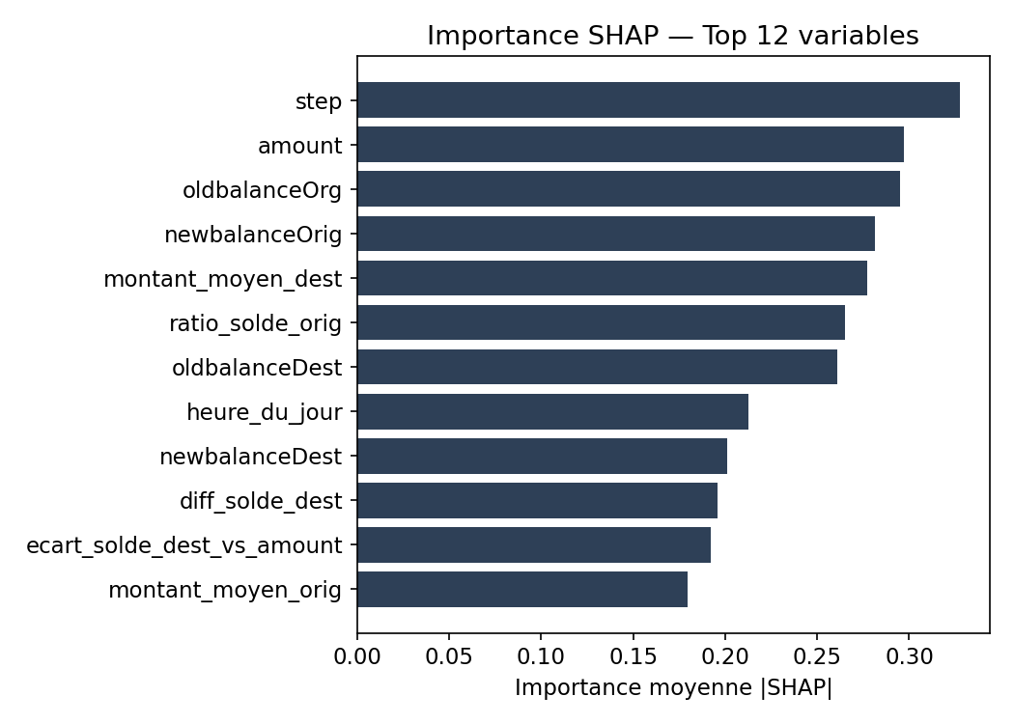
Figure 4 — Importance SHAP moyenne (valeur absolue) des 12 variables les plus influentes.
Résultat notable : isFlaggedFraud, seule variable explicitement conçue par la simulation pour signaler un risque de fraude, obtient l'importance SHAP la plus faible de tout le jeu de données (0,00003). Le signal capté par le modèle provient donc principalement des magnitudes brutes de montant et de solde ainsi que du temps, non des indicateurs métier spécifiquement construits pour détecter la fraude.

8.2. Analyse locale
L'explication SHAP locale (waterfall plot), intégrée à l'interface Gradio de démonstration, permet de décomposer chaque prédiction individuelle. Sur un exemple de transaction TRANSFER (montant 50 000, solde émetteur 100 000 → 50 000, solde destinataire 0 → 50 000), le modèle attribue un score de risque très faible (0,3 %), les variables oldbalanceDest = 0 et oldbalanceOrg = 100 000 poussant fortement la prédiction vers « légitime » — une association contre-intuitive par rapport à la logique de fraude classique de PaySim, où un compte destinataire à solde nul est habituellement un signal d'alerte.

8.3. Analyse des erreurs
Sur l'ensemble de test, le modèle produit 3 821 faux négatifs (fraudes non détectées, 92,7 % des fraudes réelles) et 2 919 faux positifs (transactions légitimes classées à tort comme frauduleuses, 1,4 % des transactions légitimes). Dans un contexte opérationnel réel, un faux négatif (fraude non détectée) est généralement plus coûteux qu'un faux positif (friction client) ; le taux de rappel obtenu (7,3 %) est très insuffisant pour un usage en production. La courbe Precision-Recall obtenue sur le test reste proche de la ligne de référence du hasard, confirmant visuellement l'absence de pouvoir de discrimination opérationnellement utile du modèle, malgré un signal statistiquement détectable.

9. Limites du projet et perspectives

9.1. Limite structurelle majeure du dataset
L'ensemble de la démarche de diagnostic menée dans ce projet (onze vérifications indépendantes, détaillées dans la note méthodologique jointe) converge vers un constat central : le dataset Cifer Fraud Detection ne reproduit pas la logique causale déterministe du simulateur PaySim original. Cent pour cent des transactions présentent une incohérence comptable entre le montant déclaré et la variation de solde observée, mais cette incohérence n'est pas corrélée à la fraude (r = 0,0023) — elle est appliquée uniformément par le processus de génération synthétique. Le pattern de fraude le plus caractéristique de PaySim (compte destinataire à solde nul avant et après réception) n'apparaît tout simplement jamais dans l'échantillon analysé (0 occurrence sur 1 400 970 lignes).
Un signal statistique faible mais réel a néanmoins été identifié via une optimisation poussée des hyperparamètres (AUC-PR = 0,0487 sur test, soit environ 2,5 fois le taux de base), confirmé stable entre validation et test. Ce signal, diffus et multivarié, n'est cependant pas exploitable opérationnellement (rappel 7,3 %, précision 9,3 %) et reste très en-deçà des seuils de performance visés par le sujet (AUC-PR ≥ 0,90, Rappel ≥ 0,85).

9.2. Biais et limites des données synthétiques
- Les distributions marginales de chaque variable (montants, soldes, types) semblent avoir été fidèlement reproduites par le générateur synthétique, mais pas la relation causale entre comportement transactionnel et fraude qui caractérise PaySim.
- Le dataset, orienté vers le benchmarking de systèmes de federated learning à grande échelle (d'où son découpage en 14 fichiers), n'a probablement pas été conçu pour offrir un signal de fraude directement exploitable au niveau transactionnel par des méthodes de classification classiques.
- Les heuristiques métier issues de la littérature sur PaySim (ratios de solde, flags de vidage de compte) sont systématiquement les variables les moins utiles sur ce dataset, contrairement à l'attendu.

9.3. Implications éthiques
Le modèle développé dans ce projet ne constitue en aucun cas un système de détection de fraude utilisable en production ; l'interface de démonstration Gradio affiche un avertissement explicite à cet effet. Un déploiement de ce modèle en conditions réelles exposerait à un risque élevé de discrimination algorithmique (faux positifs pénalisant des clients légitimes) et à un taux de détection de fraude très insuffisant (moins de 8 % des fraudes réelles détectées).

9.4. Perspectives
- Vérifier si un signal exploitable existe à un niveau d'agrégation différent (comportement d'un compte sur plusieurs transactions successives, plutôt qu'au niveau transactionnel isolé), non trivial ici en raison de l'unicité quasi systématique des identifiants clients dans l'échantillon.
- Solliciter la conceptrice du sujet ou le responsable de formation afin de clarifier si le comportement observé est représentatif de l'ensemble du dataset Cifer ou spécifique à l'échantillon analysé.
- Explorer un second dataset de détection de fraude, disposant d'une logique de génération plus proche de PaySim, pour valider l'ensemble du pipeline construit dans ce projet (feature engineering, gestion du déséquilibre, interprétabilité) sur des données porteuses d'un signal exploitable.

10. Conclusion
Ce projet a permis de construire un pipeline complet de détection de fraude — échantillonnage stratifié adapté aux contraintes matérielles, feature engineering conforme aux meilleures pratiques du domaine, comparaison systématique de quatre modèles et trois stratégies de gestion du déséquilibre, optimisation des hyperparamètres, interprétabilité SHAP et interface de démonstration Gradio. Le résultat principal de ce travail n'est cependant pas un modèle performant, mais un diagnostic rigoureux et methodologiquement robuste : le dataset Cifer Fraud Detection, tel qu'échantillonné et analysé, ne porte pas la logique causale de fraude nécessaire à une détection fiable au niveau transactionnel. Cette conclusion, établie par onze vérifications convergentes et indépendantes, constitue en elle-même une contribution substantielle à la compréhension des limites des données synthétiques dans les projets de machine learning appliqué à la fraude financière.

